**Plan de acción o Plan de gestión energética**

El plan de gestión energética es un conjunto de medidas y actividades que buscan optimizar el uso de la energía requerida por el establecimiento educacional para llevar a cabo sus actividades cotidianas. Este plan se construye a partir de los insumos que ha entregado el diagnóstico energético realizado en módulo 3. Uno de los resultados de este plan será la reducción de los costos asociados al consumo de energía en el tiempo, pero se debe tener en cuenta que el objetivo último de instaurar un plan de eficiencia energética en el establecimiento educacional, es el de **contribuir en el cuidado de nuestro medio ambiente**, gracias a que el menor uso de energía permitirá una utilización menor de combustibles fósiles y de construcciones de megacentrales hidro y termoeléctricas, lo que contribuye a la conservación de la biodiversidad y disminuye las emisiones de gases efecto invernadero a la atmósfera.

Las principales acciones a realizar en el plan se desprenden de las encuestas y los datos recopilados por el comité ambiental, idealmente, con el equipo directivo y apoyo del sostenedor si fuese posible. Así, como la lectura de los medidores de luz, agua, gas, etc., en caso de no disponer de las facturas.

**El hecho de que no se disponga de facturas ni mediciones, no es condición para que no se realicen actividades y planes de eficiencia energética ya que con el pasar del tiempo, el establecimiento podrá disponer de datos detallados de cada recinto y consumo energético, si es que se aplican las medidas en forma sistemática y coherente. Dentro del plan debe haber encargados de realizar tareas específicas. Estas tares son realizadas por funcionarios de la institución sostenedora, de la escuela y por el apoyo de la comunidad educativa (docentes, centro de estudiantes, apoderados, etc.).**

Cuando un establecimiento educativo no cuenta con el apoyo del sostenedor para realizar las actividades del plan, el director junto con el comité ambiental, deberán priorizar en medidas de gestión, donde la inversión es baja o simplemente nula. Sin embargo, hay que considerar los apoyos que el establecimiento puede recibir de la comunidad local (apoderados, empresas, fundaciones, fondos públicos y privados) para realizar actividades de media y alta inversión.

¿Quién dirige el plan de gestión energética? La respuesta dependerá de las condiciones del establecimiento. En algunos casos el sostenedor y el director del establecimiento pueden promover la formación de un comité ambiental, en el que participan los agentes claves de la gestión escolar (encargado de compras, centro de estudiantes, centro de padres, docentes). En ciertos municipios existe la **figura del gestor energético**, persona encargada de gestionar el consumo de las instalaciones municipales y velar por su optimización. Si es así el caso, este gestor debería estar en los momentos importantes del seguimiento del plan y de la implementación de las medidas que el establecimiento determine.

Un antecedente importante que debe ser considerado durante la elaboración del plan de gestión, es el de identificar objetivos, metas y actividades que puedan ser implementadas por la comunidad escolar, con los elementos que están a su disposición y el apoyo y liderazgo del equipo directivo. Al mismo tiempo, las metas deben ser alcanzables y que entreguen a la comunidad escolar la gratificación de lograr sus propósitos.

También se debe considerar que el plan de acción, es un “documento vivo”, que debe estar en constante revisión de sus objetivos, alcances, metas y actividades. Cuando se logra una meta, se debe identificar el paso siguiente para mejorar su eficacia y eficiencia. Además, se deben realizar actividades periódicas que renueven el compromiso de la comunidad educacional con los objetivos del plan de acción.

El plan de gestión debe ser constantemente monitoreado y sus diferentes componentes deben tener responsables, con roles claros y plazos específicos que permitan lograr los resultados deseados en períodos realistas y que puedan ser percibidos por la comunidad. Demás está recalcar la importancia de tener un coordinador general con poder de decisión, que imprima ritmo y coherencia a todas las partes del plan de acción. Este coordinador debe tener el apoyo de la comunidad, de la dirección y el sostenedor del establecimiento.

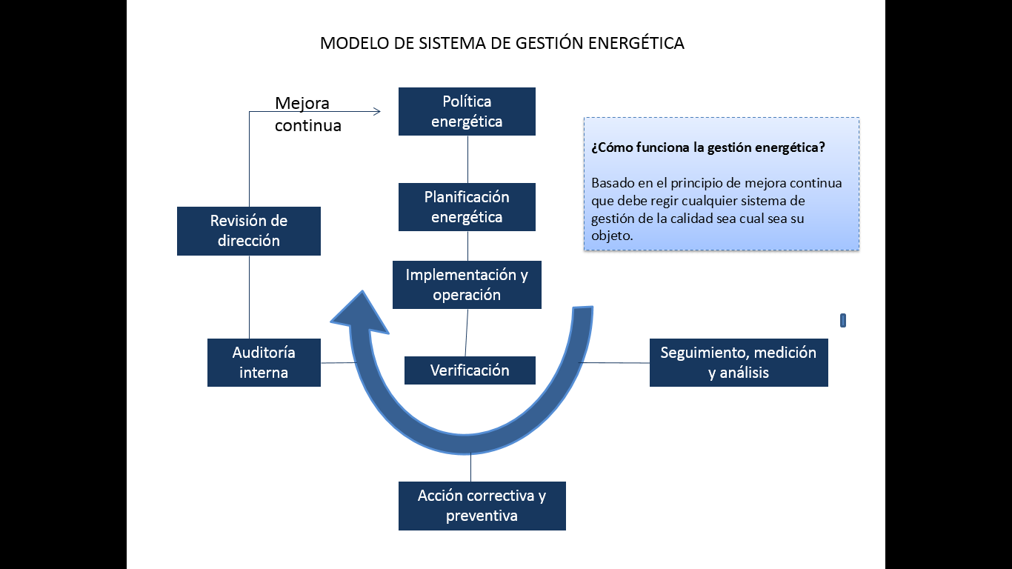

**Modelo de gestión energética ISO 50001**

Existe la norma ISO 50001, que busca entregar a las organizaciones, en este caso establecimiento educativo, una herramienta que facilite la reducción de los consumos de energía, los costos financieros asociados y las emisiones de gases de efecto invernadero.

Tabla 1: Ideas principales del Plan de Acción (con ejemplos)

|  |  |  |  |  |
| --- | --- | --- | --- | --- |
| **OBJETIVOS** | **RESULTADOS ESPERADOS** | **ACTIVIDADES**  **NECESARIAS** | **RESPONSABLES** | **FECHA LIMITE FINALIZACIÓN** |
| Identificar las fugas de energía | Fugas mínimas o ninguna | Verificación de fugas y registro en plano  Identificación del tipo de fuga  Identificación del tipo de solución | Maestro José  Apoderado carpintero  Un representante del equipo directivo | 19 diciembre |
| Mejorar la luminosidad de las salas de clases | Salas de clases con mayor luminosidad | Identificación de estado y colores de los muros de salas de clases  Propuesta de color nuevo (blanco) para su compra  Pintado de muros | Comité ambiental  Comité ambiental y equipo directivo  Maestro José | 30 diciembre |
| (su objetivo) |  |  |  |  |
| (su objetivo) |  |  |  |  |

Recordar que un **objetivo** o una meta deben ser:

* Claros,
* Medibles,
* Alcanzables,
* Relevantes y
* Con plazo definido.

Tabla 2: Plantilla de Plan de Acción

|  |  |  |  |  |  |  |
| --- | --- | --- | --- | --- | --- | --- |
| Recinto | Tema a abordar (luz, agua, otro) | Acción a realizar | Meta | Plazo | Responsables | Resultado obtenido/ fecha |
| Sala de clases PK | luz | Pintado de muros | Ganar luminosidad | Corto | Comité Ambiental y Maestro José | Sala pintada blanca al 31 dic. |
|  |  |  |  |  |  |  |
|  |  |  |  |  |  |  |
|  |  |  |  |  |  |  |
|  |  |  |  |  |  |  |

**Plan de acción o Plan de gestión energética - Colegio Concepción**

El diagnóstico de consumos energéticos fue desarrollado por el equipo de gestión ambiental interno conformado por el Departamento de Ciencias, alumnos y auxiliares. Esta actividad permitió conocer las principales fuentes de consumos energéticos (combustible y electricidad), presentes en nuestro establecimiento además del desarrollo de indicadores de consumo eléctrico y de combustible, pudiendo desarrollar comparaciones en el tiempo con la finalidad de implementar planes de reducción de consumos. En este caso se consideraron algunos espacios, como las salas de los 7º y 8º básicos, sala de computación, Laboratorio de Inglés, sala de Taller y la Biblioteca.

Tabla 1

|  |  |  |  |  |
| --- | --- | --- | --- | --- |
| **OBJETIVOS** | **RESULTADOS ESPERADOS** | **ACTIVIDADES**  **NECESARIAS** | **RESPONSABLES** | **FECHA LIMITE FINALIZACIÓN** |
| Detectar puntos críticos de consumo eléctrico y de combustible. | Fugas mínimas o ninguna | Implementación de sistemas de lectura de consumo por áreas, sectores o sistemas | Administración - Auxiliares - Departamento Proyectos Ambientales y Sustentabilidad | 29 de Mayo |
| Registrar y Mantener los registros de consumo de kerosene y petróleo en las calderas de calefacción. | Control riguroso del gasto de combustible para mantener o disminuir su consumo. | Activar un programa de registro de facturas en forma mensual. | Administración - Auxiliares - Departamento Proyectos Ambientales y Sustentabilidad | 03 de Marzo |
| Detectar puntos críticos de perdida de calor en las salas de clase y biblioteca. | Puertas y ventanas con problemas de cierre. | Realizar mantención de puertas y ventanas para que estén adecuadamente selladas. | Administración - Auxiliares - Departamento Proyectos Ambientales y Sustentabilidad | 27 de Febrero |
| Confeccionar un programa de aseo de ventanas semanales | Ventanas siempre limpias, de esta forma aprovechará al máximo la luz natural. | Implementar un cronograma para el aseo de las ventanas en forma semanal. | Administración - Auxiliares - Departamento Proyectos Ambientales y Sustentabilidad | 27 de Febrero |
| Conocer el **Plan de acción o Plan de gestión energética**  del colegio | Comunidad educativa utilizando la energía en forma eficiente. | Realizar campañas de difusión. | Departamento Proyectos Ambientales y Sustentabilidad, Profesores y alumnos. | Durante todo el año 2015 |
| Capacitar a profesores y alumnos en temas de eficiencia energética | Profesores y alumnos que colaboran directamente en el Plan de Gestión Energética. | Talleres de Capacitación. | Administración - Departamento Proyectos Ambientales y Sustentabilidad | Término del Primer Semestre.  17 de Julio. |

Tabla 2

|  |  |  |  |  |  |  |
| --- | --- | --- | --- | --- | --- | --- |
| Recinto | Tema a abordar (luz, agua, otro) | Acción a realizar | Meta | Plazo | Responsables | Resultado obtenido/ fecha |
| Salas de Clases | luz | Abrir cortinas durante el día para aprovechar al máximo la luz natural. Además las cortinas claras favorecen la luminosidad. | Salas con mayor luminosidad | En cada Clase | Alumnos, profesores y auxiliares. | En cada clase |
| Salas de Clase y biblioteca | Luz | Limpiar con frecuencia los focos que está utilizando, el polvo acumulado resta hasta un 20% de luminosidad. | Salas con mayor luminosidad | Al término de cada mes | Administración - Auxiliares - Departamento Proyectos Ambientales y Sustentabilidad | Al término de cada mes. |
| Salas de Clase otras dependencias. | Energías Eléctrica | Apagar la luz cada vez que salga de la sala de clases, otras dependencias. Encienda las luces sólo cuando se necesite. | Disminución gasto de electricidad. | Al término de cada mes | Administración - Auxiliares - Departamento Proyectos Ambientales y Sustentabilidad | Al término de cada mes. |
| Salas de Clase otras dependencias | Energía Eléctrica | Utilizar ampolletas de bajo consumo, ellas están diseñadas para sustituir directamente a las ampolletas tradicionales, con un menor consumo de energía. | Disminución gasto de electricidad. | Al término de cada mes | Administración - Auxiliares - Departamento Proyectos Ambientales y Sustentabilidad | Al término de cada mes. |
| Salas de Clase otras dependencias | Energía Eléctrica | Utilice luces de baja potencia en los lugares que no requieren de mayor iluminación. | Disminución gasto de electricidad. | Al término de cada mes | Administración - Auxiliares - Departamento Proyectos Ambientales y Sustentabilidad | Al término de cada mes. |
| En todo el colegio | Energía eléctrica y agua | Campañas del uso eficiente de la energía. | Disminución gasto de electricidad y agua. | Al término de cada mes | Departamento Proyectos Ambientales y Sustentabilidad y profesores jefes. | Al término de cada mes. |